SISTEMI OPERATIVI
appunti Luca C.

Indice generale
1.Introduzione 3
1.1.Definizioni di sistema operativo 3
1.2. Punti di vista del sistema operativo 3
1.3. Organizazzione di un sistema elaborativo 4
1.4. Generalità Interrupt (Interruzioni) 4
1.4.1. Distinzione tra Interrupt hardware e Trap/Eccezione Software 5
1.4.2. Meccanismo di gestione (ciclo dell’interrupt) 5
1.5 Struttura della memoria 6
1.5.1 Gerarchia delle memorie 7
1.6. Struttura i/o 8
2. Architettura di un Elaboratore 9
2.1. Sistemi monoprocessore 9
2.2 Sistemi multiprocessore 9

1.Introduzione

1.1.Definizioni di sistema operativo
Come possiamo definire cos’è un sistema operativo? Il libro offre diverse definizioni di sistema operativo, in questa sezione cercherò di raccogliere le varie definizioni in cui incorro:
- Insieme di programmi (software) che gestisce gli elementi fisici di un calcolatore (hardware);
- Un sistema operativo è un programma di controllo ed assegnatore di risorse.
- Il sistema operativo è il solo programma che funziona sempre nel calcolatore., generalmente chiamato Kernel(nucleo). Per il nostro scopo un os include il kernel come il programma sempre in esecuzione, i framework middleware che agevolano lo sviluppo di applicazioni e i programmi di sistema che contribuiscono alla gestioen del os stesso.

1.2. Punti di vista del sistema operativo
Possiamo anche vedere il sistema operativo secondo diversi punti di vista, lato utente e lato calcolatore.
Lato utente un sistema operativo ha percezione del calcolatore tramite la sua interfaccia grafica con cui interagisce direttamente, questa interazione avviene in modi diversi che sia con mouse, tastiera o touch-screen.
Lato calcolatore, il sistema operativo è strettamente correlato all’hardware, sotto questo punto di vista l’os è un assegnatore di risorse. Per risorse si intendono elementi come, quantità di tempo, memoria e cpu dedicare alle varie attività del calcolatore , spazio di memorizzazione dei file, gestione dei dispositivi i/o. Inoltre è anche un programma di controllo gestendo l’esecuzioni dei programmi utenti e garantendo che il calcolatore venga usato nel modo corretto, si occupa anche di funzionamento e controllo dei dispositi i/o.

1.3. Organizazzione di un sistema elaborativo
Una modellazione di tipo logico dell’organizzazione di un sistema elaborativo può essere la seguente:
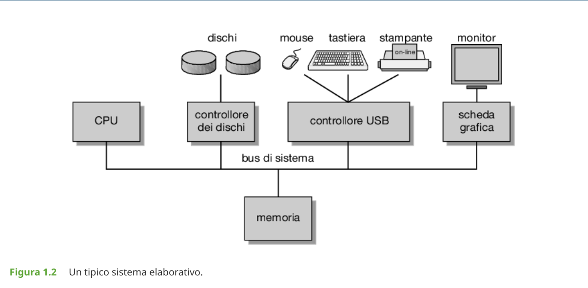
I dispositivi interni come memoria e CPU e le periferiche esterne come monitor, tastiere, stampanti, etc comunicano tra loro grazie ad un canale di comunicazione in comune chiamato bus, i controllori dei dispostivi servono per coordinare le comunicazioni con questi dispositivi disponenedo infatti di un buffer (memoria/memoria temporanea che permette a due elementi che siano hardware o software di poter comunicare in maniera corretta sopratutto quando tra le due parti della comunicazione vi sono capacità e velocità di elaborazione diversa, la CPU ha velocità di elaborazione molto superiori ai dispositivi connessi al sistema)
Il controllore quindi possiede:
- registri specializzati
- memoria interna
e funge da interfaccia per il trasferimento dati tra sistema e dispositivi veri e propri.

1.4. Generalità Interrupt (Interruzioni)
L’interrupt è un segnale inviato dall’hardware alla CPU tramite il bus di sistema per notificare che un evento richiede attenzione immediata, esso è una componente chiava nell’interazione tra il sistema operativo e l’hardware.
Evita che la CPU debba interregoare frequentemente i controllori per conoscere il loro stato e quindi può dedicare tempo e risorse per altri compiti.
Tipi diversi di calcolatori impiegano meccanismi diversi di implementazione per gestire gli interrupt, ma in linea generale questi meccanismi devono essere molto rapidi in quanto le interruzioni si verificano di frequenta all’interno di un sistema. Sia windows che unix usano un vettore delle interruzioni, una tabella di puntatori situata agli indirizzi più bassi della memoria ( tra 0 e 100) a cui è possibile fare accesso in base al tipo di interruzione.
Gli Interrupt e le trap sono il solo punto di ingresso controlalto dal livello utente al livello kernel (dual-mode protection).
Inoltre il sistema operativo imposta un timer hardware privilegiato che invia interrupt a intervalli regolari. Questo è indispensabile per impedire che un programma utente entri in un cilo infinito e per permettere al kernel di effettuare il context-switch (cambio di contesto) tra processi.

1.4.1. Distinzione tra Interrupt hardware e Trap/Eccezione Software
Possiamo distinguere tra due tipi di interruzione, Interrupt hardware ed Trap/Eccezione software.
- Un interrupt hardware avviene per cause esterne come la pressione di un tasto, il moviemnto del mouse, completamento di lettura da disco o più in generale eventi legati alle periferiche i/o oppure per eventi interni alla scheda madre e del processore come il timer di sistema oppure errori hardware del sistema come i guasti alla memoria RAM. Questo tipo di interruzione è asincrona
- Trap/Eccezione, viene generato internamente dalla CPU a causa di un evento legato all’istruzione in esecuzione ( divisione per zero, accesso a indirizzi di memoria illegali), questo tipo di interruzione è sincrono.

1.4.2. Meccanismo di gestione (ciclo dell’interrupt)
Sequenza di eventi di un ciclo di interrupt:
- Segnalazione: il controllore del dispositivo asserisce un segnale sulla linea di richiesta di interruzione.
- Salvataggio dello stato: la cpu sospende l’esecuzione corrente e salvo lo stato del programma ( registri e program counter) sullo stack del kernel.
- Cambio modalità: la cpu passa da user mode a kernel mode.
- Vettore delle interruzioni: la cpu usa il numero dell’interruzione come indice in una tabella di puntatori per saltare direttamente all’indirizzo dell’ISR (Interrupt Service Routine) specifica.
- Esecuzione e ripristino: L’ISR viene eseguita, lo stato del programma viene rispistinato e l’istruzione return_from_interrupt riporta la cpu in user mode al punto esatto in cui era stata interrota.

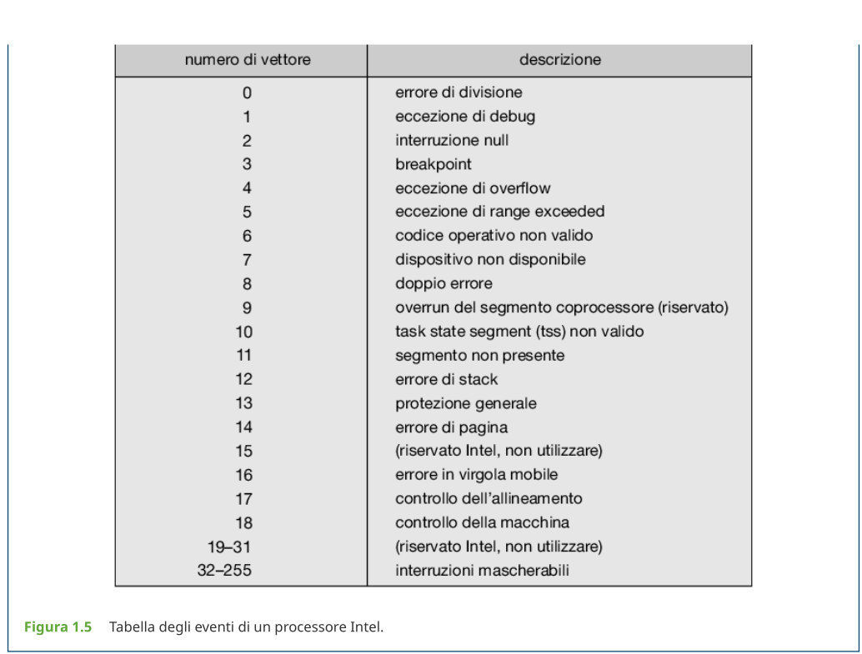
Vettore delle interruzioni di un processore Interl, le interruzioni da 0 a 31 non sono mascherabili e sono riservati esclusivamente al costruttore del processore, i restanti invece sono mascherabili e quindi utilizzabili sia per le interruzioni hardware esterne ( controllori delle periferiche) che per le interruzioni software definite dagli sviluppatori del sistema operativo.

1.5 Struttura della memoria
Una cpu può attingere dati soltanto dalla memoria principale tramite operazioni di load e store ben indirizzate, la memoria principale è una memoria voltatile ovvero perde le sue informazioni con riavvio o spegnimento del calcolatore, questo tipo di memoria è detta RAM oppure DRAM, rispettivamente Random Access Memory oppure Dynamic Random Access Memory.
Tuttavia il nostro calcolatore utilizza diversi tipi di memoria, anche perché molti dei dati che utilizziamo hanno necessità di essere persistenti, come ad esempio il bootloader , che sarebbe il primo programma che viene eseguito all’avvio del computer, le istruzioni del bootloader e del sistema operativo sono memorizzate all’interno della ROM , la Read Only Memory , la memoria di sola lettura, essa non può essere modificata se non tramite opportuni metodi, infatti tra le ROM troviamo diversi tipi come:
- PROM: Programmable Reod Only Memory, memorie di sola lettura programmabili soltanto una volta, vengono vendute vuote dal costruttore
- EPROM. Eresable Programmable Read Only Rom, memoria di sola lettura che può essere riprogrammata elettricamente, la cancellazione deve essere eseguita con la memoria rimossa.
- EEPROM: Electrically Erasable Programmable, può essere cancellata e riprogrammata elettricamente direttamente all'interno del circuito in cui si trova. La cancellazione avviene byte per byte (o parola per parola), il che rende i processi di scrittura piuttosto lenti. Viene usata per salvare configurazioni di sistema che cambiano raramente

Oltre la RAM e la ROM ci sono anche dispositivi di memoria secondaria, questi ci permettono di salvare e rendere persistenti i dati dei programmi non funzionali al sistema operativo, e dove solitamente l’utente salva file personali ed applicazioni, tra questi dispositivi vi sono:
- Dischi magnetici (HDD)
- NVM (Non-Volatile Memory), come SSD e memorie Flash .
SSD ed HDD sono le tecnologie per ora più diffuse negli home computer e computer portatili, ma esistono anche dispositivi esterni che permettono di salvare i file come i dischi CD-ROM e chiavette USB.

1.5.1 Gerarchia delle memorie
I registri della CPU sono le memorie più veloci, esse sono gestite dal compilatore/hardware hanno dimensioni piccolissime < 1KB.
Le cache (L1, L2, L3), sono veloci integrate nel chip della CPU è gestite interamente dall’hardware.
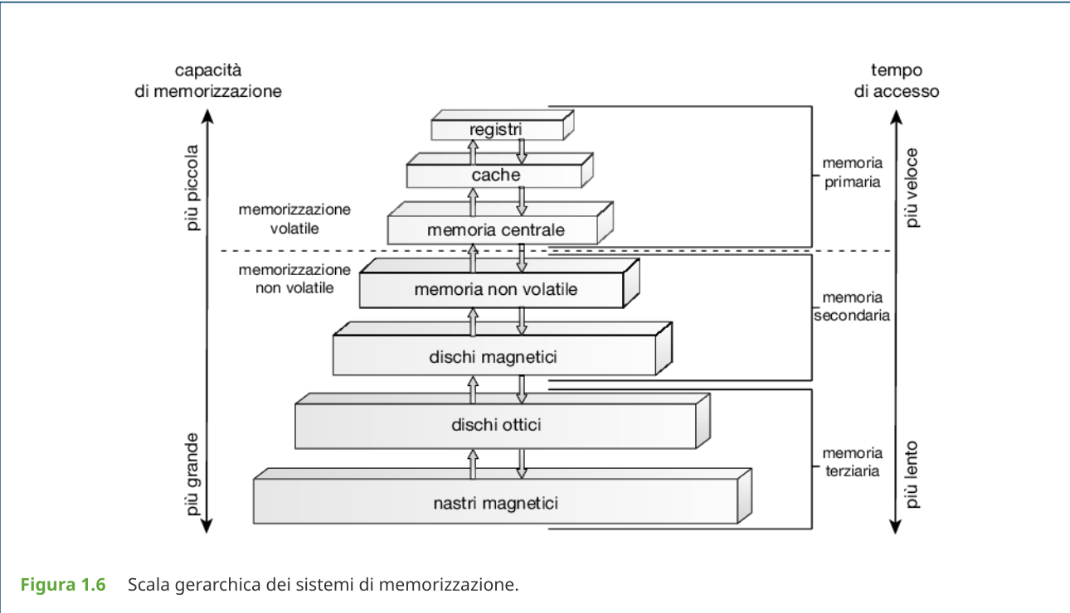
Regola aurea: Più si sale verso la CPU, più la memoria è veloce costosa e piccola, più si scende , più essa diventa lenta economica e capiente.
Nel progettare un sistema di memorizzazione bisogna bilanciare correttamente la quantità di registri, cache e memoria secondaria come hdd o ssd. Essendo i registri molto costosi ma velocissimi e le memorie non volatili economiche ma lente, l’installazione di più cache permette di sopperire ad eventuali disparità di accesso o nella velocità di trasferimento dei dati consentendo di migliorare le prestazioni del sistema.

1.6. Struttura i/o
Molto del codice scritto per il sistema operativo è dedicato alla gestione dei dispositivi i/o, ma per svincolare da un carico eccessivo di lavoro la cpu che verrebbe interrotta continuamente per il trasferimento di pochi byte tra memoria e dispositivo i/o, quindi per gestire meglio il trasferimento di questi dati si utilizza un controllore DMA (Direct Memory Access) che permette di trasferire ingenti quantità di dati con un flusso diretto tra memoria e dispositivo i/o.
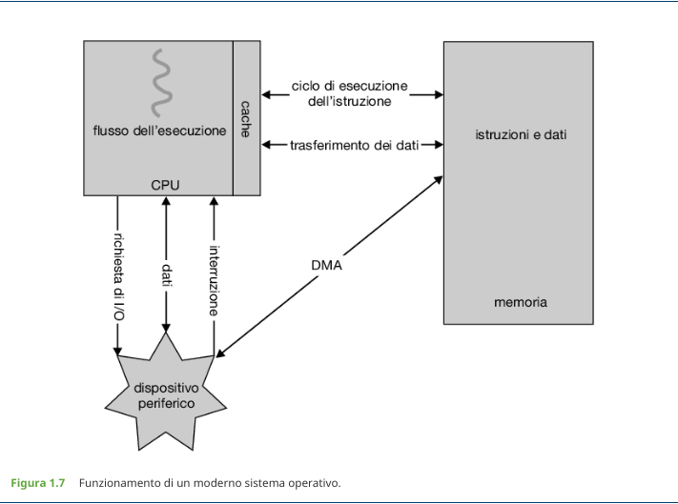

2. Architettura di un Elaboratore
Possiamo distinguere in prima analisi due tipi di architetture, quella a monoprocessore e multiprocessore.

2.1. Sistemi monoprocessore
I sistemi a monoprocessore sono ormai obsoleti nei moderni calcolatori ( forse ancora diffusi in ambiente embedded) , come definito dalla parola stessa un sistema monoprocessore ha installata una singola cpu sul processore che ha la capacità di eseguire sia istruzioni di carattere generale che le istruzioni utente.
Solitamente i l’architettura a monoprocessore interagisce con altri processori specializzati dei controllori dei dispositivi i/o che non eseguono istruzioni utente ma su richiesta della cpu del processore eseguono in proprio le loro elaborazioni schedulizzando le istruzioni in autonomia e succesivamente inviando l’elaborazione alla cpu, svnicolandola di fatto da un certo carico di lavoro.

2.2 Sistemi multiprocessore
I sistemi multiprocessore sono quelli più diffusi attualmente, sono architetture che possiedono due o più processori ognuno con la propria cpu, ciò aumenta la capacità elaborativa del calcolatore ( throughput ), ogni processore possiede i propri registri e le proprie cache, condividono il bus e la memoria. Con N processori tuttavia la velocità non aumenta di N volte, dato che vi è un overhead (lavoro supplementare) per garantire che tutti i componeneti funzionino correttamente più la contesa per le risorse condivise.I sistemi multiprocessore più comuni sono quelli a multielaborazione simmetrica ( SMP , Symmetrical Multiprocessing )
I sistemi multicore vengono considerati sempre sistemi multiprocessore, ma le cpu anziché collocarsi in differenti processori si trovano su un singolo chip, ogni cpu ha la propria memoria di registro e cache L1, mentre condividono la memoria cache L2. Anche in questo caso il collo di bottiglia è il bus con l’aumentare delle cpu.
Per risolvere il problema in questo tipo di sistemi si è adottato un architettura NUMA ( Non-Uniform Memory Access), ogni cpu è collegata all’altra ma ognuna di essa ha la propria memoria risolvendo così il problema della condivisione del bus principale per accedere alla memoria, unico svantaggio e che se cpu1 ha necessita di dati residenti sulla memoria di cpu3, cpu1 deve fare richiesta a cpu3 di trasferire quei dati.
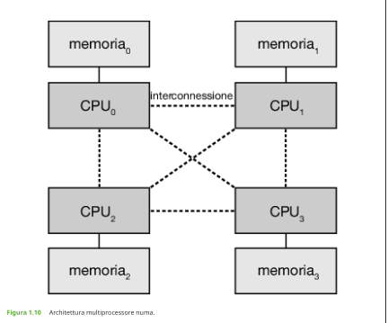
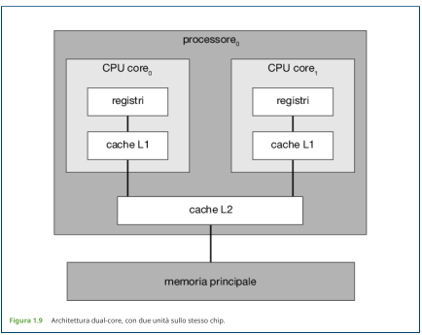
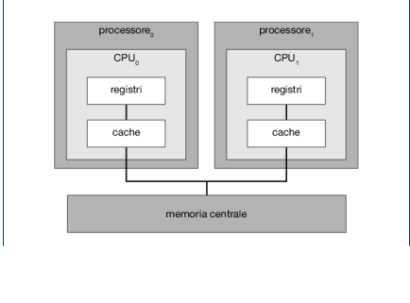

(da sinistra a destra: architettura numa, multicore, multiprocessore smp)

